为何蔡英文任内“断交”6国？当年朱总理早已点明原因！

原创 有理儿有面 [有理儿有面](javascript:void(0);)

**有理儿有面**

微信号 youli-youmian

功能介绍 你说是不是

2019-09-17[原文](https://mp.weixin.qq.com/s?__biz=Mzg3MjEyMTYyNg==&mid=2247484303&idx=1&sn=0796f66defbe497314770bb3ee4fac80&chksm=cef557faf982deec93d907f4ba632dde53139d392c08e1e4a61859ede06ad7a48199853c0f67&scene=27#wechat_redirect&cpage=94)

收录于话题

昨日，所罗门群岛宣布：与台湾“断交”，并与中国建交。

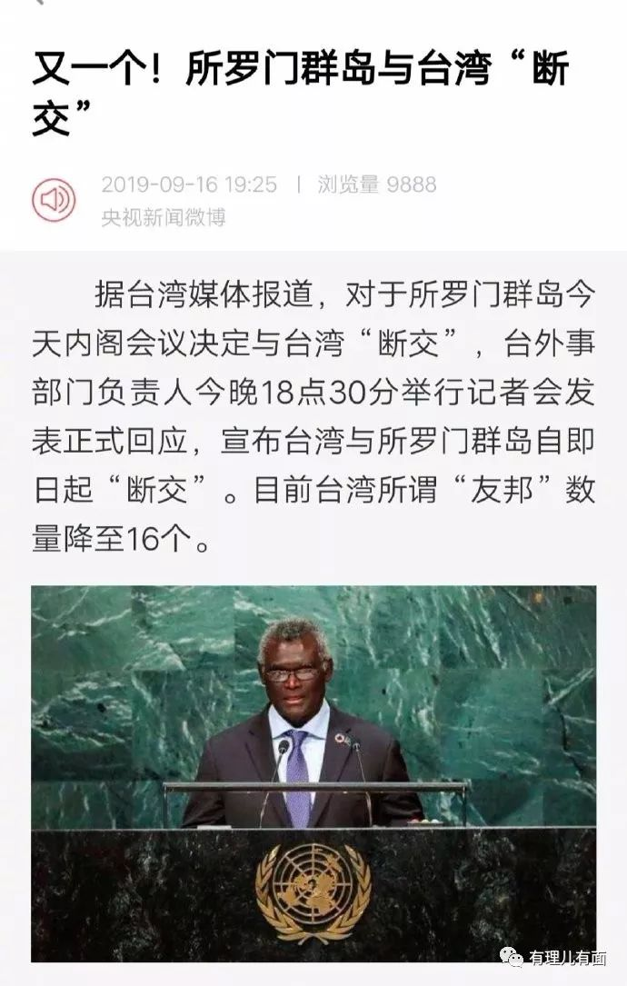

就像之前几次被“邦交国”“断交”时一样，蔡英文再次将一切责任都推给了大陆，不仅“强烈谴责”，还污称大陆在“破坏国际秩序”。

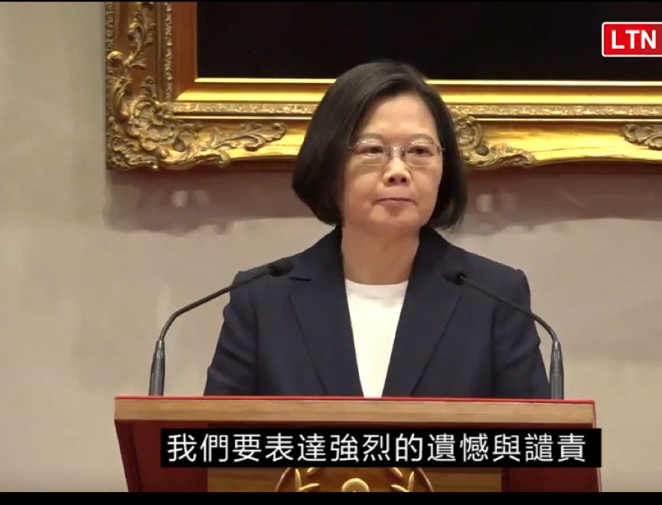

可她想要加油鼓劲的时候，说出了大实话：**中国……台湾必须要勇敢团结……**

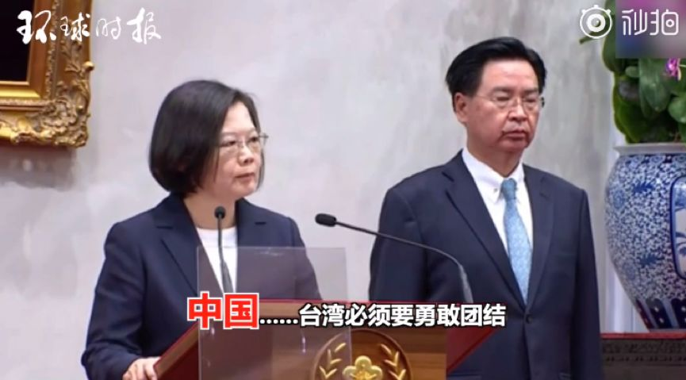

场面一度……



大家是否还记得，在今年的“两会”期间，在记者会结束退场时，有记者向外交部长王毅喊：**王国委，今年拿掉台湾几个“邦交国”？**



王毅部长只是**“哈哈”**一笑。立即就有台湾记者追问：**哈哈两声就是两个？**



实际上，这是蔡英文任上，第6个与台湾“断交”的国家，前五个断交国家分别是：

**圣多美和普林西比（2016年12月21日“断交”）、巴拿马（2017年6月12日“断交”）、多米尼加共和国（2018年5月1日“断交”）、布基纳法索（2018年5月24日“断交”）、萨尔瓦多（2018年8月21日“断交”）**

目前，台湾所谓的“邦交国”，只剩16个。这16个国家，恐怕很多人都没有听说过，有理哥帮你列举一下：

**伯利兹、圣基茨和尼维斯、危地马拉、海地、洪都拉斯、尼加拉瓜、圣卢西亚、圣文森特和格林纳丁斯、斯威士兰、巴拉圭、梵蒂冈、帕劳、马绍尔群岛、基里巴斯、瑙鲁、图瓦卢。**

有专业人士分析，就是这仅剩的16个所谓的邦交国，下一步恐怕也剩不下几个了。因为其中的**洪都拉斯与大陆有庞大的贸易量；海地有大陆的商务办事处；斯威士兰是非洲唯一一个未与大陆建交的国家，且王毅部长曾说过“希望其早日加入中非大家庭”；中国更是危地马拉的第四大贸易伙伴……**



这次让有理哥想起了台北市议员王世坚的一番话：

2015年3月19日，在台湾政治性电视节目《正晶限时批》上，台北市议员王世坚觉得没啥大不了的，只要改一下独立一词的定义就搞定，**王世坚指出，“台湾/中华民国要想独立”，大可以奉行‘零邦交’，原因就是‘邦交国无用论’。”他表示如果这22个“邦交国”都离开了，不承认所谓“中华民国”，台湾“如果没有一个邦交国”，台湾就“独立”啦！中共你能奈我何？**



你们，开心就好……

其实，造成现在这个局面，蔡英文当局仍然在扔锅给大陆，从来没有反思过，在其任期内，除了大肆搞台独、争选票，还做过什么？目前，台湾岛内经济低迷，民生也很不理想，**呈现“五缺两多”之势，缺地、缺水、缺电、缺才、缺工，空气污染多，温室气体多。**蔡英文却漠不关心，声称“是下一代的事，先不用管”，根本不顾大家死活。

并且，蔡英文为了自己的政治利益，不但铁了心地搞“台独”，又和“港独”搅在一起。香港“反修例”暴乱以来，蔡英文当局不仅邀请黄之锋、朱凯迪等多名港独骨干赴台，并公开表示**“处理台港及港人来台相关事务时，会基于‘人道考量’，对于在台港人也会提供必要的协助，不会坐视，并表示会依据现行的机制做到最好！”**



**同时，蔡英文台湾当局近期又批准接收750余名香港激进暴力分子，后续还将为保释期内的香港暴乱分子潜逃提供帮助。**

蔡英文这一系列动作，导致大陆暂停了自由行，对岛内旅游业和经济造成了严重影响……最终买单的，还是台湾普通民众。

记得当年朱镕基总理在谈到台湾问题时，神色凝重，铿锵有力地指出：**“谁要是搞台湾独立，你就没有好下场！”**话语掷地有声，震撼人心。每每看到，都忍不住点开来看：

如今，蔡英文继续大搞台湾独立，正应了朱总理的这番话！连续遭遇“断交”危机，被台湾网友称为“孤岛”。

所以，两岸统一才是正道。搞台独，只会自食恶果，终归是死路一条。

### 精选留言

用户设置不下载评论